TABOR BOMO ZMOGLI - BOMO JA
Od 30.6. do 5.7.2019 na Okroglem pri Kranju

NEDELJA 30.6.2019 SLOVENSKI DAN
17.00 Prihod in nastanitev
19:00 Večerja
20:00 Spoznajmo se!
21:30 Priprave na spanje in počitek

PONEDELJEK 1.7.2019 HRVAŠKI DAN
8:00 Zajtrk
9:00 Športna delavnica, ustvarjalna delavnica, delavnica presenečenja
10:30 Malica
11:00 Športna delavnica, ustvarjalna delavnica, delavnica presenečenja
13:00 Kosilo, čas za počitek in mirne aktivnosti
15.00 Poletno lenarjenje in piknik ob Savi
19:00 Večerja
20:00 Večer ob ognju
21:30 Priprave na spanje in počitek

TOREK 2.7.2019 MADŽARSKI DAN
8:00 Zajtrk
9:00 Športna delavnica, ustvarjalna delavnica, delavnica presenečenja
10:30 Malica
11:00 Športna delavnica, ustvarjalna delavnica, delavnica presenečenja
13:00 Kosilo, čas za počitek in mirne aktivnosti
15.00 Gremo na bazen!
19:00 Večerja
20:00 Kulturni večer
21:30 Priprave na spanje in počitek

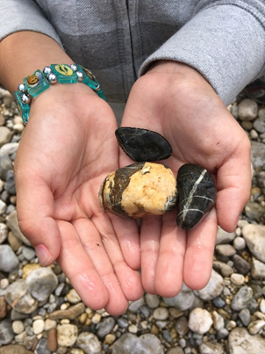

SREDA 3.7.2019 AVSTRIJSKI DAN
7:30 Zajtrk
8:30 Izlet v Minimundus in na hrib opic,
malica in kosilo iz nahrbtnika;
19:00 Večerja
21:00 priprave na spanje in počitek

ČETRTEK 4.7.2019 ITALJANSKI DAN
8:00 Zajtrk
9:00 Športna delavnica, ustvarjalna delavnica, delavnica presenečenja;
10.30 Malica
11:00 Športna delavnica, ustvarjalna delavnica, delavnica presenečenja;
13:00 Kosilo, čas za počitek in mirne aktivnosti
15.00 Vodne igre
16.00 Malica
18.00 Priprave na slavnostno večerjo
19:30 Slavnostna večerja
21:30 Priprave na spanje in počitek

PETEK 5.7.2019 OKROGLO DAN
9:00 Zajtrk
10:00 Naš tabor
11:30 Malica
12:00 Kje so moje stvari
13:00 Kosilo
15:00 Predstavitev tabora za starše
malica
16.00 Zaključek tabora

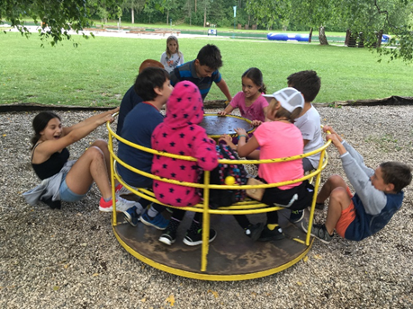

GRADIMO PRIJATELJSTVO

